МІНІТЕРСТВО ОСВІТИ І НАУКИ УКРАЇНИ
КИЇВСЬКИЙ НАЦІОНАЛЬНИЙ УНІВЕРСИТЕТ БУДІВНИЦТВА І АРХІТЕКТУРИ
Кафедра Управління проектами

ЛАБОРАТОРНА РОБОТА № 2
з курсу “WEB – програмування”
на тему: “ Стилізація веб-сторінки засобами CSS3 (Каскадні Таблиці Стилів, версія 3): блокова модель, типографіка, кольорові схеми та гнучке компонування Flexbox.”
Варіант №11

Виконав:
Студент Козлов І.С.
Групи БІКС-23-1
Перевірив:
доцент, к.т.н., Маленко М.В

КИЇВ 2026
Мета роботи: Набути практичних навичок написання CSS3-стилів для оформлення HTML5-документів; освоїти блокову модель CSS (box model), механізм специфічності та каскадності; навчитися створювати адаптивні макети за допомогою технології Flexbox (гнучкий контейнер); сформувати розуміння одиниць вимірювання CSS та CSS-змінних (custom properties).

Завдання
Тема (з Лаб. №1) | Основний колір | Акцентний колір | Шрифт Google Fonts
Інтернет-магазин одягу | #F8F4F0 | #C0392B | Raleway

Код

<!DOCTYPE html>
<html lang="uk">
<head>
<meta charset="UTF-8">
<meta name="viewport" content="width=device-width, initial-scale=1.0">
<title>Elite Fashion Store</title>
<link href="https://fonts.googleapis.com/css2?family=Raleway:wght@400;700&display=swap" rel="stylesheet">

<style>
:root {
--color-primary: #C0392B;
--color-accent: #E74C3C;
--color-bg: #F8F4F0;
--color-text: #222;
--spacing-sm: 0.5rem;
--spacing-md: 1rem;
--spacing-lg: 2rem;
}

* { box-sizing: border-box; }

body, h1, h2, h3, p, ul {
margin: 0;
padding: 0;
}

body {
font-family: 'Raleway', sans-serif;
background: var(--color-bg);
color: var(--color-text);
line-height: 1.6;
}

header {
background: var(--color-primary);
color: white;
padding: var(--spacing-lg);
text-align: center;
}

nav ul {
display: flex;
justify-content: center;
list-style: none;
gap: var(--spacing-md);
margin-top: 1rem;
}

nav a {
color: white;
text-decoration: none;
padding: var(--spacing-sm);
transition: 0.3s;
font-weight: bold;
}

nav a:hover { color: var(--color-bg); opacity: 0.8; }

main {
max-width: 1100px;
margin: 2rem auto;
padding: var(--spacing-lg);
background: white;
border-radius: 10px;
box-shadow: 0 4px 15px rgba(0,0,0,0.05);
}

section { margin-bottom: var(--spacing-lg); }

h2 {
margin-bottom: var(--spacing-md);
border-bottom: 2px solid var(--color-primary);
display: inline-block;
}

.product-grid {
display: grid;
grid-template-columns: repeat(auto-fit, minmax(250px, 1fr));
gap: var(--spacing-md);
}

article {
border: 1px solid #ddd;
border-radius: 10px;
padding: var(--spacing-md);
text-align: center;
transition: 0.3s;
}

article:hover { transform: translateY(-5px); box-shadow: 0 5px 15px rgba(0,0,0,0.1); }

article img {
width: 100%;
height: 250px;
object-fit: cover;
border-radius: 5px;
}

button {
margin: var(--spacing-sm);
padding: 0.6rem 1rem;
background: var(--color-primary);
color: white;
border: none;
border-radius: 6px;
cursor: pointer;
transition: 0.3s;
}

button:hover { background: var(--color-accent); }

.liked { background: #27ae60 !important; }

table {
width: 100%;
border-collapse: collapse;
margin-top: 1rem;
}

th, td {
border: 1px solid #ddd;
padding: var(--spacing-md);
text-align: center;
}

th { background: var(--color-primary); color: white; }

tr:nth-child(even) { background: #f9f9f9; }

#cart-section {
padding: var(--spacing-md);
background: #fafafa;
border-radius: 10px;
border: 1px solid #eee;
}

form input {
width: 100%;
padding: 0.8rem;
margin-bottom: 0.5rem;
border: 1px solid #ccc;
border-radius: 5px;
}

footer {
text-align: center;
padding: var(--spacing-lg);
background: #222;
color: white;
margin-top: 2rem;
}
</style>
</head>
<body>

<header>
<h1>Elite Fashion Store</h1>
<nav>
<ul>
<li><a href="#about">Про нас</a></li>
<li><a href="#catalog">Каталог</a></li>
<li><a href="#sizes">Розміри</a></li>
<li><a href="#cart-section">Кошик 🛒</a></li>
</ul>
</nav>
</header>

<main>
<section id="about">
<h2>Про нас</h2>
<p>Ми — сучасний інтернет-магазин стильного одягу 😎</p>
</section>

<section id="catalog">
<h2>Каталог</h2>
<div style="margin-bottom: 1rem;">
Фільтр за ціною:
<select id="filter">
<option value="all">Всі товари</option>
<option value="cheap">До 1000 грн</option>
<option value="expensive">Понад 1000 грн</option>
</select>
</div>

<div class="product-grid">
<article data-price="500">
<h3>Футболка</h3>
<img src="https://images.unsplash.com/photo-1521572163474-6864f9cf17ab" alt="Біла футболка">
<p>500 грн</p>
<button onclick="like(this)">❤️</button>
<button onclick="addToCart('Футболка',500)">🛒</button>
</article>

<article data-price="1200">
<h3>Джинси</h3>
<img src="https://images.unsplash.com/photo-1541099649105-f69ad21f3246" alt="Сині джинси">
<p>1200 грн</p>
<button onclick="like(this)">❤️</button>
<button onclick="addToCart('Джинси',1200)">🛒</button>
</article>

<article data-price="900">
<h3>Світшот</h3>
<img src="https://images.unsplash.com/photo-1523381210434-271e8be1f52b" alt="Сірий світшот">
<p>900 грн</p>
<button onclick="like(this)">❤️</button>
<button onclick="addToCart('Світшот',900)">🛒</button>
</article>

<article data-price="1500">
<h3>Худі</h3>
<img src="https://images.unsplash.com/photo-1503341504253-dff4815485f1" alt="Чорне худі">
<p>1500 грн</p>
<button onclick="like(this)">❤️</button>
<button onclick="addToCart('Худі',1500)">🛒</button>
</article>

<article data-price="800">
<h3>Сорочка</h3>
<img src="https://images.unsplash.com/photo-1520975916090-3105956dac38" alt="Класична сорочка">
<p>800 грн</p>
<button onclick="like(this)">❤️</button>
<button onclick="addToCart('Сорочка',800)">🛒</button>
</article>
</div>
</section>

<section id="sizes">
<h2>Розмірна сітка</h2>
<table>
<thead>
<tr><th>Розмір</th><th>Обхват (см)</th><th>Довжина (см)</th></tr>
</thead>
<tbody>
<tr><td>S</td><td>88-92</td><td>65</td></tr>
<tr><td>M</td><td>93-97</td><td>68</td></tr>
<tr><td>L</td><td>98-102</td><td>71</td></tr>
<tr><td>XL</td><td>112-120</td><td>80</td></tr>
<tr><td>XXL</td><td>130-145</td><td>95</td></tr>
</tbody>
</table>
</section>

<section id="extra-nav">
<h2>Додаткова навігація</h2>
<ul>
<li><a href="#random" style="color: var(--color-primary);">Рандомне посилання</a></li>
</ul>
</section>

<section id="cart-section">
<h2>🛒 Кошик</h2>
<ul id="cart-items" style="list-style: none; padding: 0; margin-bottom: 1rem;"></ul>
<p><strong>Разом до оплати: <span id="total">0</span> грн</strong></p>

<h3 style="margin-top: 1.5rem;">💳 Оформлення</h3>
<form onsubmit="checkout(event)">
<input type="text" placeholder="Ваше ім'я" required>
<input type="tel" placeholder="Номер телефону" required>
<input type="text" placeholder="Адреса доставки" required>
<button type="submit" style="width: 100%; margin: 0; margin-top: 10px;">Підтвердити замовлення</button>
</form>
</section>
</main>

<footer>
<p>© 2026 Elite Fashion Store. Всі права захищені.</p>
</footer>

<script>
let cart = {};

function like(btn){
btn.classList.toggle("liked");
}

function addToCart(name, price){
if(cart[name]){
cart[name].qty++;
} else {
cart[name] = {price: price, qty: 1};
}
renderCart();
}

function removeFromCart(name){
delete cart[name];
renderCart();
}

function renderCart(){
let list = document.getElementById("cart-items");
list.innerHTML = "";
let total = 0;
for(let name in cart){
let item = cart[name];
let li = document.createElement("li");
li.style.background = "#fff";
li.style.padding = "10px";
li.style.marginBottom = "5px";
li.style.border = "1px solid #eee";
li.innerHTML = `
${name} — ${item.qty} шт (${item.price * item.qty} грн)
<button onclick="removeFromCart('${name}')" style="background:#666; padding: 2px 8px; font-size: 0.8rem;">Видалити</button>
`;
list.appendChild(li);
total += item.price * item.qty;
}
document.getElementById("total").textContent = total;
}

function checkout(e){
e.preventDefault();
if(Object.keys(cart).length === 0){
alert("Кошик порожній!");
return;
}
alert("Дякуємо! Ваше замовлення прийнято. 🎉");
cart = {};
renderCart();
}

document.getElementById("filter").addEventListener("change", function(){
let value = this.value;
let products = document.querySelectorAll("article");
products.forEach(p => {
let price = parseInt(p.dataset.price);
if(value==="all" || (value==="cheap" && price<=1000) || (value==="expensive" && price>1000)){
p.style.display="block";
} else {
p.style.display="none";
}
});
});
</script>
</body>
</html>

Про що йде код
- Семантичні теги:
- <header> — шапка сайту з назвою і меню
- <main> — основний контент
- <section> — окремі логічні блоки: “Про нас”, “Каталог”, “Розмірна сітка”
- <article> — окремий товар у каталозі
- <footer> — підвал сайту (копірайт)
- Мультимедіа:
- Фото — галерея з 3 зображень одягу (<img>)
- Відео — YouTube відео про джинси (<iframe>), адаптивне під розмір екрану
- Таблиця:
- Розмірна сітка одягу (<table>), з колонками Розмір / Обхват / Довжина

Що цей код може

• Відображати шапку, меню, секції з контентом
• Показувати галерею фото
• Вставляти і відтворювати відео прямо на сайті
• Відображати таблицю розмірів
• Працювати адаптивно (під телефони, планшети, комп’ютери) завдяки CSS

Щодобавлено нового

• Основний колір сторінки встановлено на #F8F4F0 (світлий фон).
• Акцентний колір для шапки, футера, таблиці та меню — #C0392B.
• Шрифт змінено на Google Fonts Raleway (font-family: 'Raleway', Arial, sans-serif).
• Flexbox використаний для:
- горизонтального вирівнювання меню (display: flex; justify-content: center; gap: 20px),
- галереї фото (display: flex; flex-wrap: wrap; justify-content: center; gap: 20px).

Запуск коду



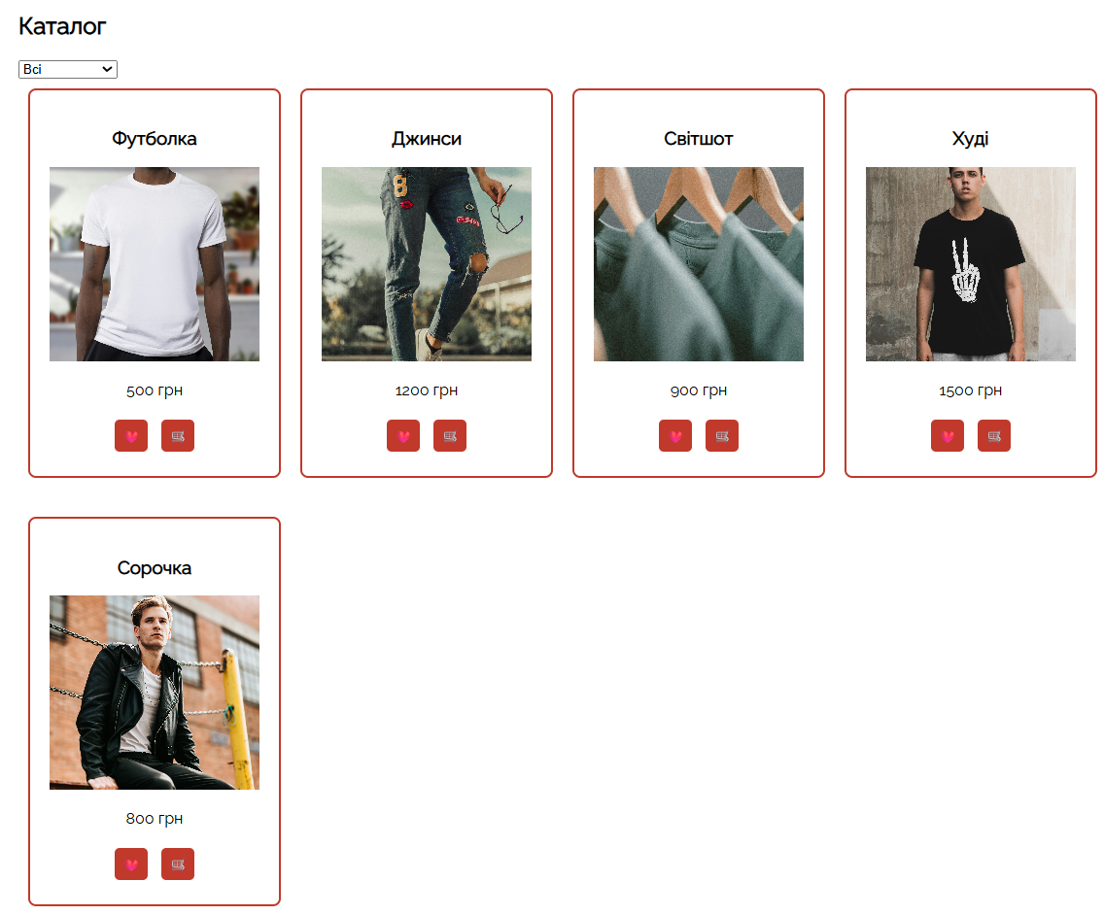
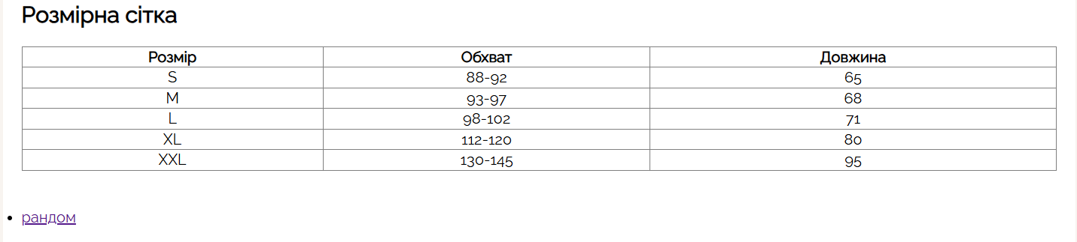
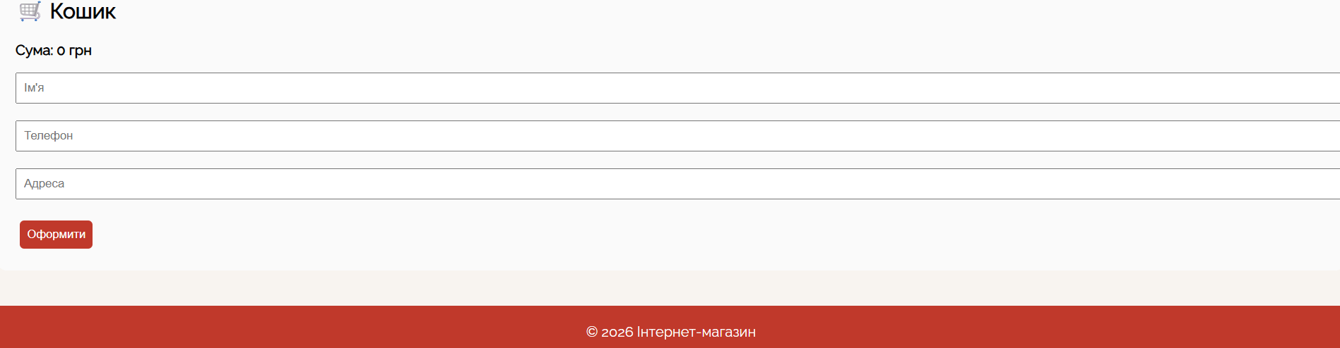

Висновок
У цій роботі створено сучасну веб-сторінку інтернет-магазину одягу з використанням HTML5 та CSS3.
Сторінка містить три семантичні секції: «Про нас», «Каталог» і «Розмірна сітка», галерею фото та адаптивне відео.
За допомогою CSS3 реалізовано:
- основний колір сторінки (#F8F4F0) та акцентний (#C0392B),
- шрифт Google Fonts Raleway,
- гнучке компонування Flexbox для меню та галереї,
- адаптивність відео та таблиці для різних екранів.
Робота демонструє правильне застосування семантики HTML5, типографіки, кольорових схем і гнучкого макету, що забезпечує сучасний вигляд та зручність користування сайтом.

Контрольні питання

1. Складові блокової моделі CSS і box-sizing
- Блокова модель складається з:
  - content — сам контент (текст, зображення).
  - padding — внутрішній відступ між контентом і рамкою.
  - border — рамка навколо елемента.
  - margin — зовнішній відступ від інших елементів.
- box-sizing: border-box змінює розрахунок розміру елемента:
  - Ширина і висота включають padding і border, тобто загальний розмір елемента не збільшується при додаванні відступів або рамки.
  - Це полегшує точне верстання і створення адаптивних блоків.

2. Специфічність CSS
- Специфічність визначає, яке правило CSS переважає, якщо один елемент підпадає під кілька правил.
- Приклад:
p { color: blue; } /* базове правило */
.article p { color: red; } /* більш специфічне правило */
- Пріоритет матиме color: red, бо селектор .article p більш специфічний за простий p.

3. Різниця між margin та padding
- padding — внутрішній відступ між контентом і рамкою.
- margin — зовнішній відступ між елементом та сусідніми елементами.
- Коли використовувати:
  - padding — щоб відокремити контент від рамки (збільшує внутрішню “подушку”).
  - margin — щоб створити простір між блоками на сторінці.

4. justify-content та align-items у Flexbox
- justify-content — вирівнювання елементів по головній осі (по горизонталі, якщо flex-direction: row).
  - Приклади: flex-start, space-between.
- align-items — вирівнювання елементів по перехресній осі (по вертикалі, якщо flex-direction: row).
  - Приклади: center, stretch.

5. CSS-змінні
- CSS-змінні — це користувацькі значення, які можна повторно використовувати.
- Оголошення та використання:
:root {
--main-color: #C0392B;
}
header {
background-color: var(--main-color);
}
- Переваги:
  - Легко змінювати колір, відступи або шрифти у всьому проєкті,
  - Зменшує дублювання коду.

6. Одиниці вимірювання CSS
- px — пікселі, абсолютна одиниця. Використовують для точного розміру.
- em — відносна одиниця до розміру шрифту батьківського елемента. Зручно для гнучкої типографіки.
- rem — відносна одиниця до кореневого шрифту (html). Зручно для глобального масштабування.
Коли використовувати:
- px — точні блоки, рамки, межі.
- em — для внутрішніх елементів, які повинні масштабуватися разом з батьком.
- rem — для глобальної типографіки, розмірів шрифтів та відступів у всьому сайті.

